 11/A - 42

AHMET BAHADIR EREN

Nuvoton M031FB0AE Geliştirme kartı tanıtım dökümanıdır.

Bu belge geliştirdiğimiz kartın özelliklerini temel düzeyde gösteren bir dokümandır.

20/04/2023

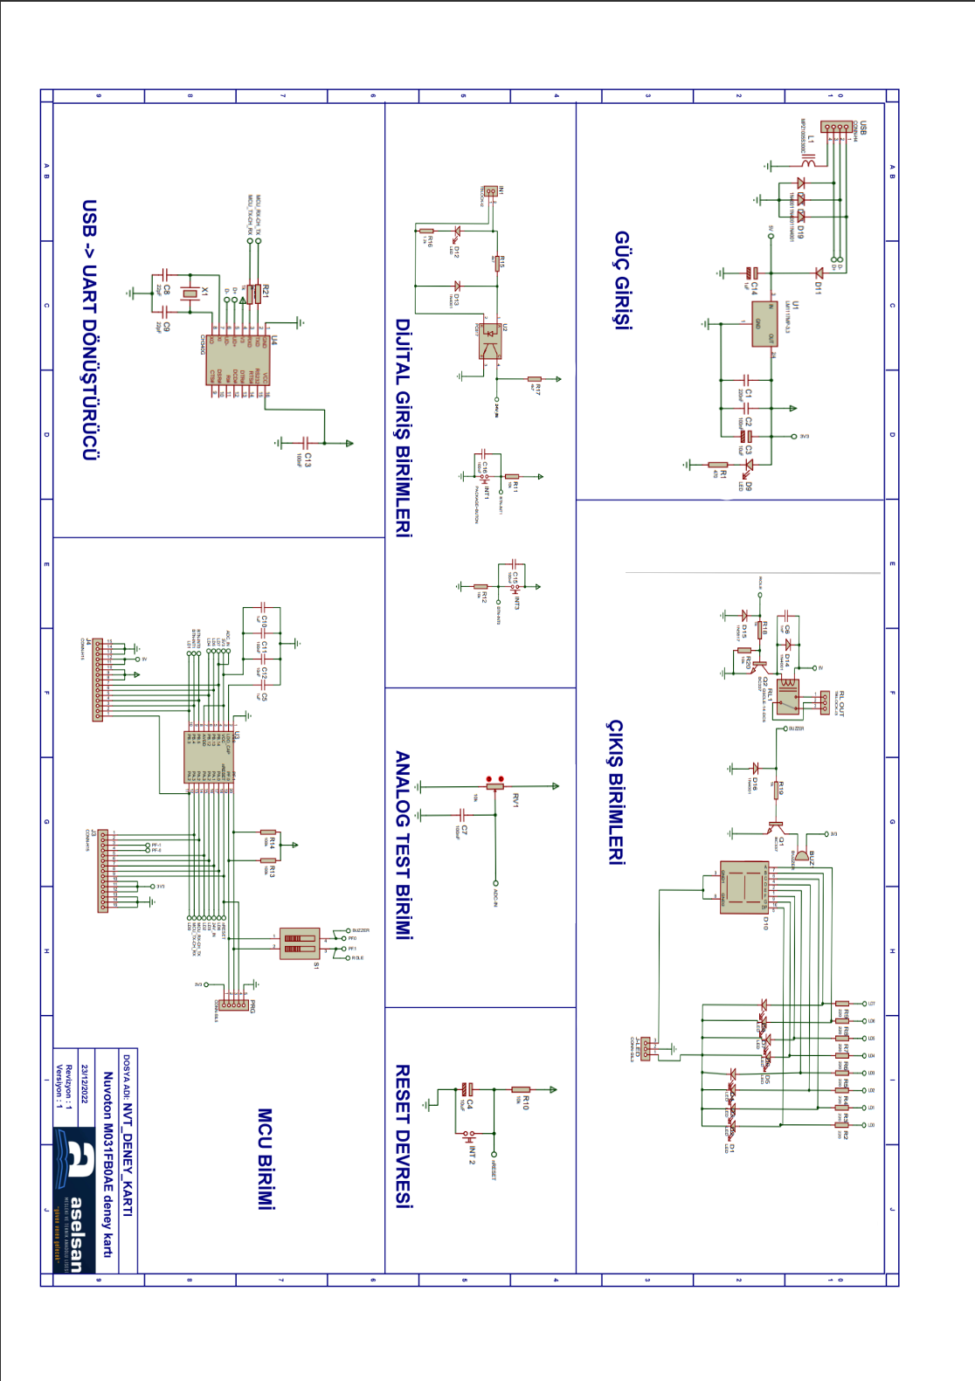

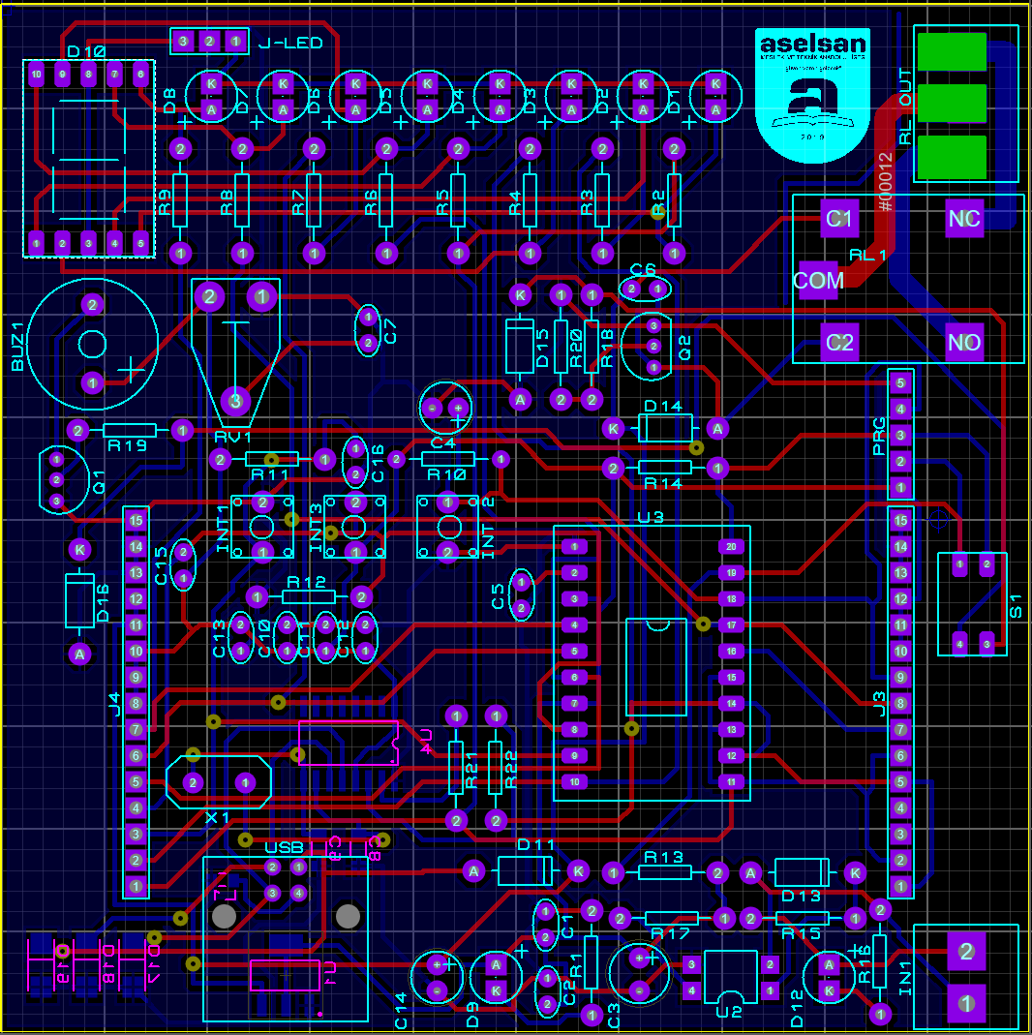

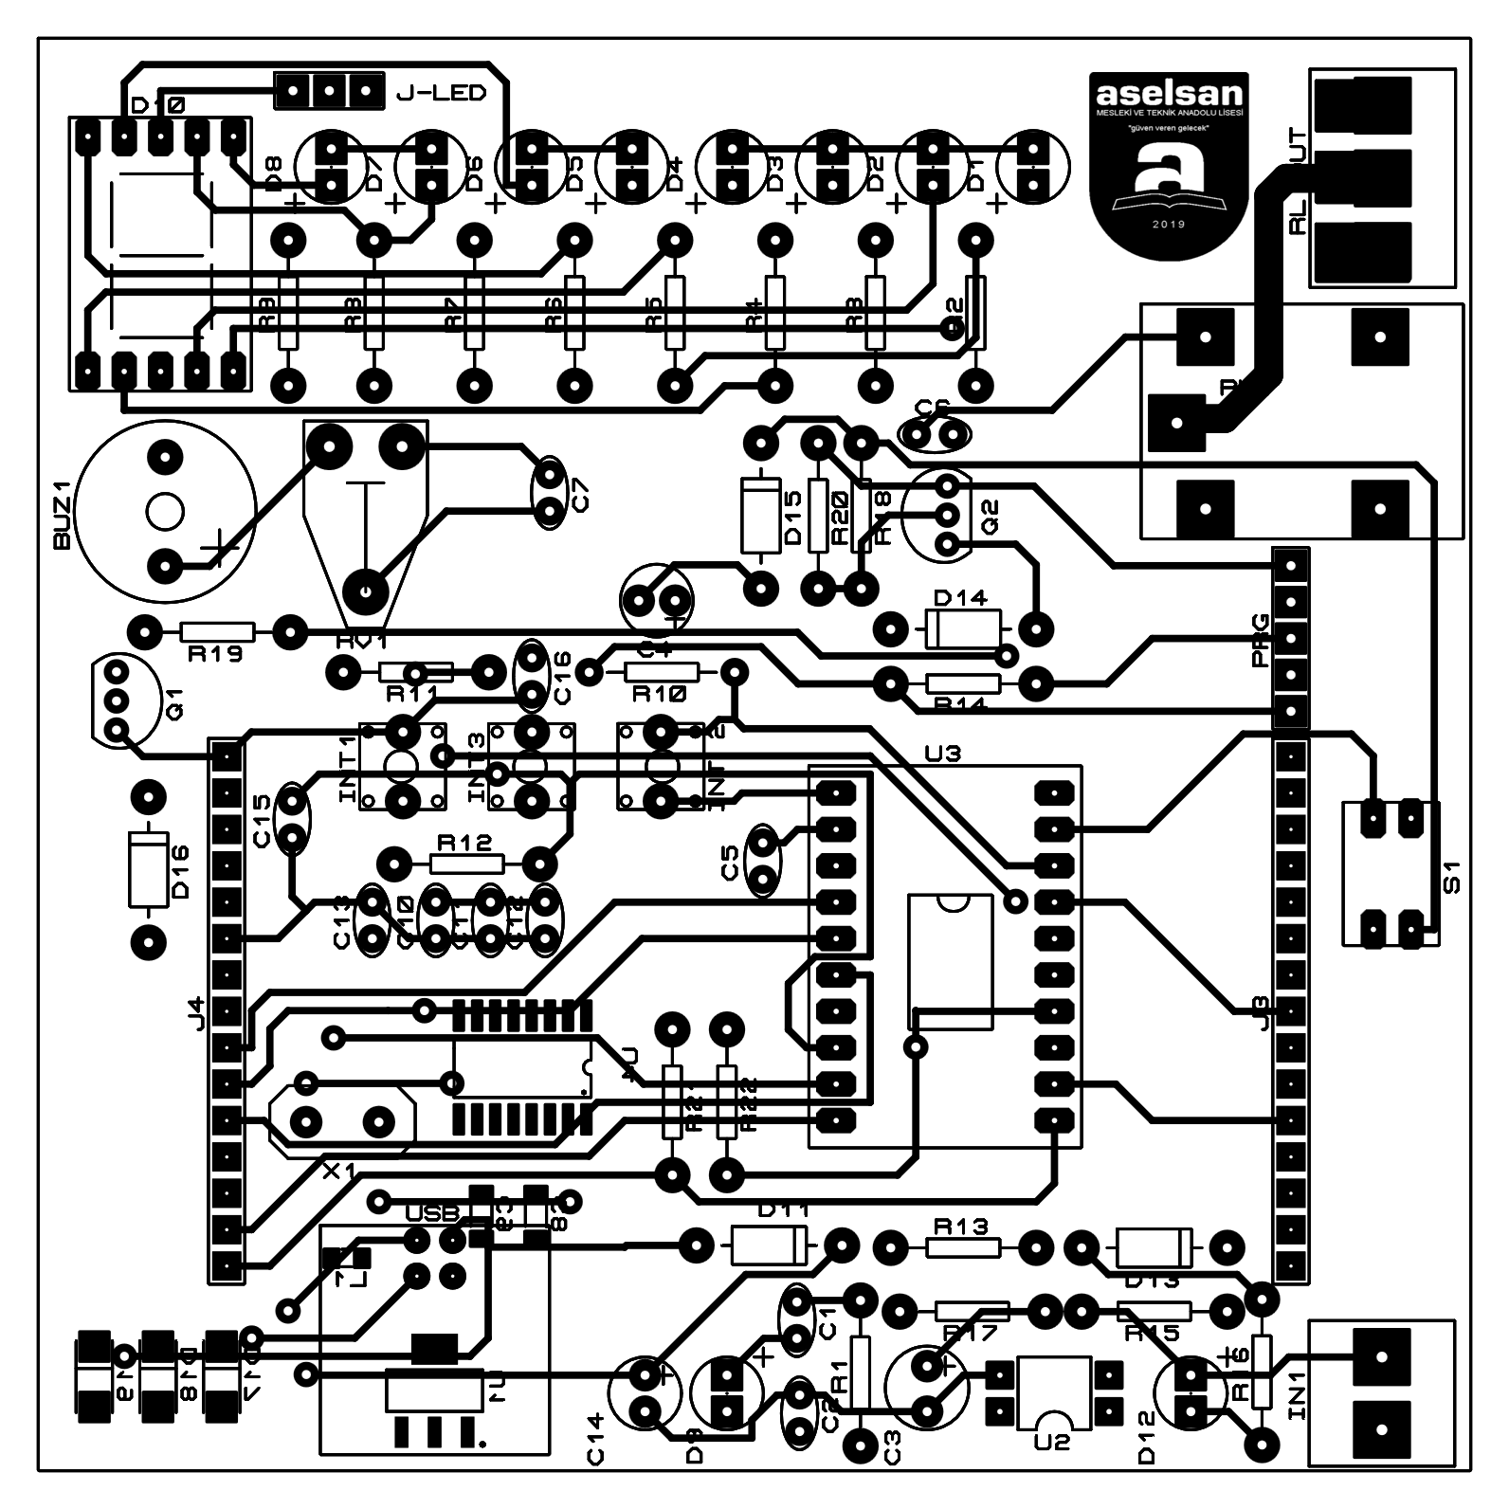

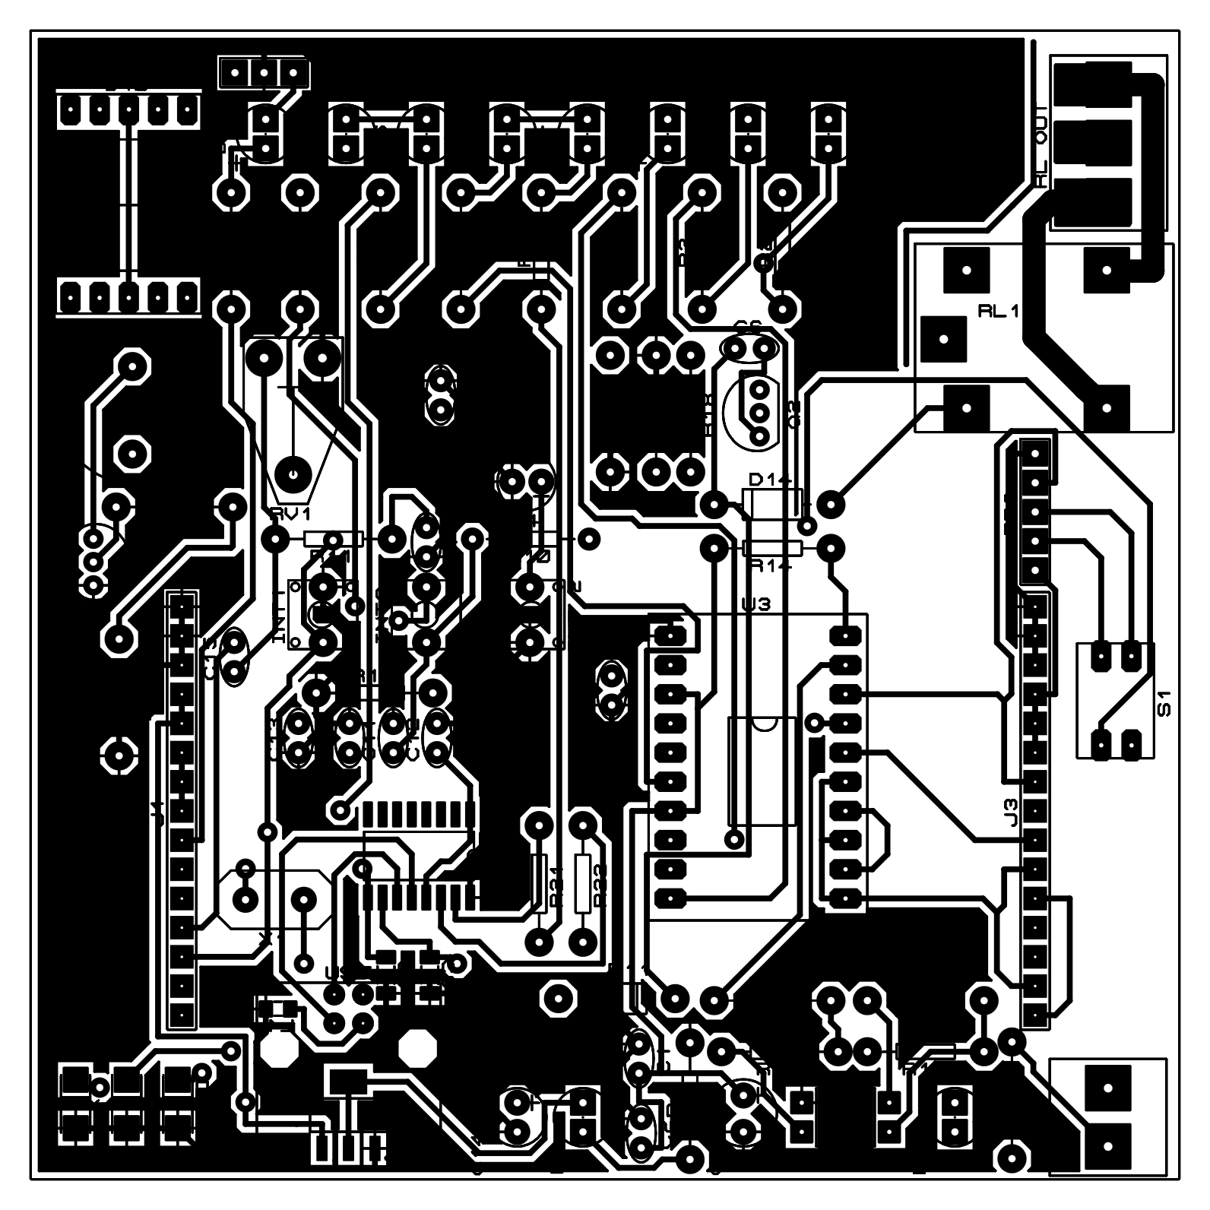

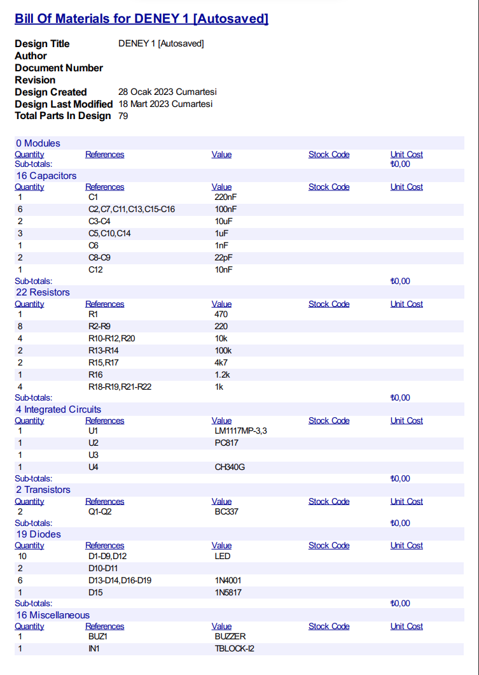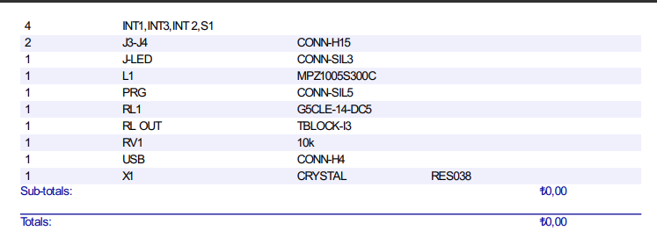

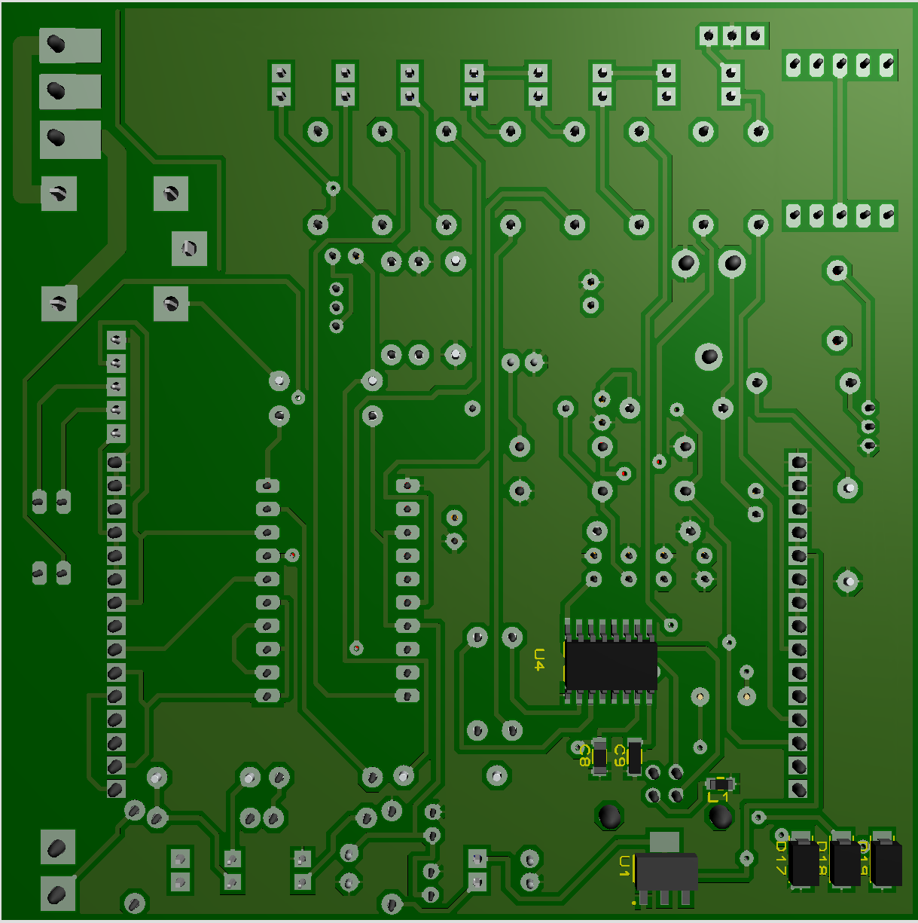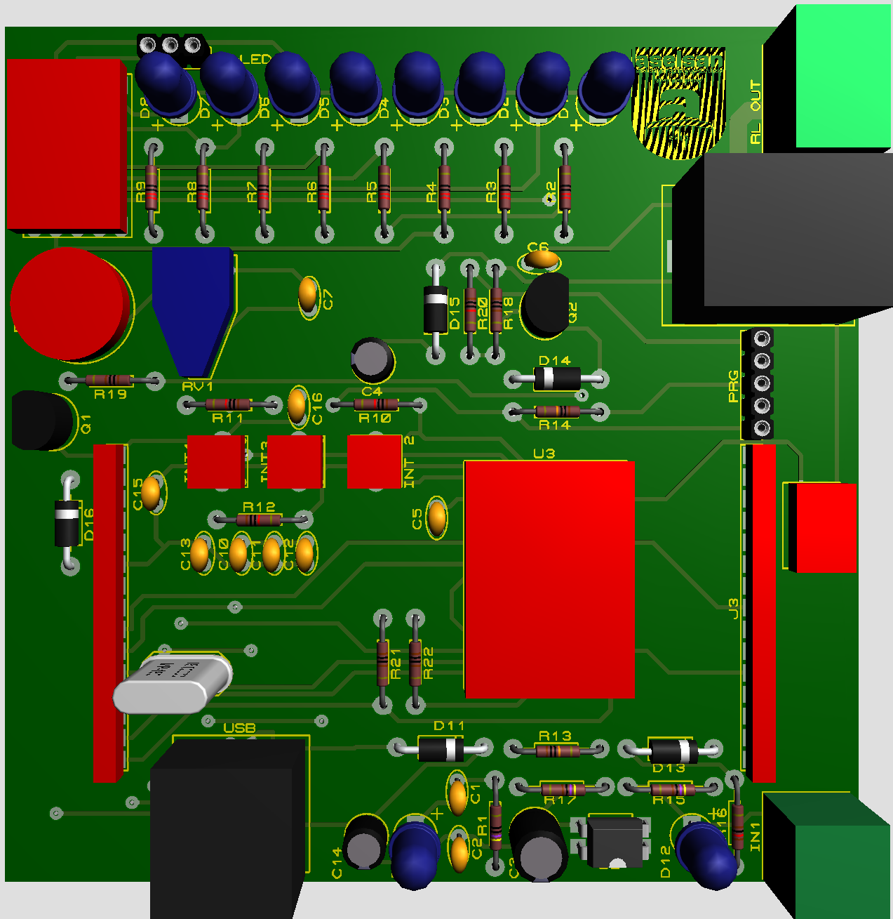

*HOCAM WORD ORJİNAL OFFİCE OLMADIĞI İÇİN İNTERNETTEN KULLANDIM BAZI ÖZLLİKLER KISITLI OLDUĞU İÇİN FOTOĞRAFLARI ORTALAYAMADIM*